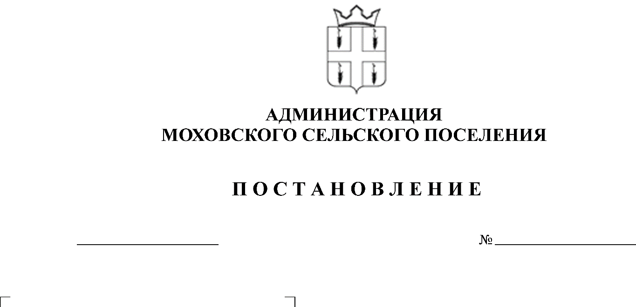
О проведении аукциона по продаже
132
03.06.2015
29.04.2013
земельных участков с кадастровыми
номерами 59:24:1550101:1705,
59:24:3580101:953, 59:24:1630101:931

В соответствии со статьями 39.11, 39.12 Земельного Кодекса Российской Федерации, пунктом 2 статьи 3.3 Федерального закона от 25 октября 2001 года № 137-ФЗ «О введении в действие Земельного кодекса Российской Федерации», постановлением главы Моховского сельского поселения от апреля 2015 года № 87 «Об утверждении состава аукционной комиссии и положения об организации и проведении аукциона по продаже земельных участков, находящихся в государственной или муниципальной собственности, либо аукциона на право заключения договора аренды земельных участков, находящихся в государственной или муниципальной собственности», на основании заявления гражданина Рогожникова Б.С., заявления граждан Ахидова В.Ю. и Гомзикова А.М.,
Администрация Моховского сельского поселения ПОСТАНОВЛЯЕТ:
1. Провести аукцион по продаже земельных участков, государственная собственность на который не разграничена:
1.1. С кадастровым номером 59:24:1550101:1705, категория: земли населенных пунктов, разрешенное использование: для расширения личного подсобного хозяйства, адрес: Пермский край, Кунгурский район, с. Моховое, ул. Молодежная, площадью 200 кв.м.;
1.2. С кадастровым номером 59:24:3580101:953, категория: земли сельскохозяйственного назначения, адрес: Пермский край, Кунгурский район, северо-восточнее д. Шаква, разрешенное использование: для сенокошения, площадью 148543 кв.м.;
1.3. С кадастровым номером 59:24:1630101:931, категория: земли населенных пунктов, разрешенное использование: для расширения индивидуального жилищного строительства, адрес: Пермский край, Кунгурский район, д. Поповка, ул. Южная, площадью 408 кв.м.
2. Ведущему специалисту по имуществу, землеустройству и градостроительству администрации Моховского сельского поселения обеспечить организацию и проведение аукциона по продаже земельных участков, в соответствии с действующим законодательством Российской Федерации.
3. Данное постановление вступает в силу с момента подписания.
4. Опубликовать настоящее постановление в соответствии с Уставом муниципального образования «Моховское сельское поселение» Кунгурского муниципального района Пермского края.
5. Контроль за исполнение постановления оставляю за собой.

Глава Моховского
сельского поселения В.Н. Мальцев

